TEMA DE LA SEMANA: FESTIVAL DE JUNIO DE PREESCOLAR

Institución:
Grupo: 3 años a 5 años y 11 meses
Clase:
Maestro):

PUNTO DE PARTIDA
¡Exploremos nuestro espacio y descubramos las comidas típicas de nuestra Fiesta Junina! Juntos, exploraremos los colores, las formas y las texturas de estos alimentos tradicionales, como el maíz, el arroz dulce, el dulce de coco y otras delicias. En este ambiente festivo, aprenderemos a explorar nuevos sabores y a compartir momentos especiales con nuestros amigos. Aquí, todos nos cuidamos y, al mismo tiempo, aprenderemos que una alimentación saludable nos ayuda a crecer fuertes y felices, incluso durante las fiestas.
ASIGNATURAS: OBJETIVOS DEL PROFESOR - DOCENCIA:
- Explora la cultura y tradiciones de la Festa Junina (Fiesta Junina).
- Descubre las comidas y bebidas típicas de esta festividad.
- Desarrollar la percepción sensorial de los niños a través de los colores, formas y texturas de los alimentos.
- Fomentar la socialización y compartir momentos festivos.
- Fomentar el respeto por las tradiciones culturales y el significado de las celebraciones de junio.
- Fomentar el conocimiento de las danzas, música y juegos propios de la festividad.
- Fomente la participación de los niños en actividades como bailes cuadrados, juegos y otras actividades tradicionales del Festival de Junio.
DERECHOS DE APRENDIZAJE:

- Vivir juntos
- Para jugar
- Para participar
- Explorar,
- Expresar
- Conocerse a uno mismo

CAMPOS DE EXPERIENCIA
- El yo, el otro y nosotros.
- Cuerpo, gestos y movimientos.
- Líneas, sonidos, colores y formas.
- Escuchar, hablar, pensar e imaginar.
- Espacios, tiempos, cantidades, relaciones y transformaciones

OBJETIVOS DE APRENDIZAJE Y DESARROLLO (CÓDIGOS ALFANUMÉRICOS):
EI03CG01: Participar en juegos y actividades que impliquen el reconocimiento del propio cuerpo, como bailes y movimientos de plaza, promoviendo el descubrimiento de sus habilidades motrices y corporales en un contexto festivo.
EI03CG03: Explorar con curiosidad diversos objetos y materiales, ampliando el repertorio sensorial mediante la manipulación de objetos típicos de la Fiesta Junina, como sombreros de paja, banderas, cintas de colores y otros elementos decorativos.
EI03CG04: Explorar las características sensoriales de la Festa Junina, observando los colores, formas, sonidos y texturas de la vestimenta, comidas típicas y decoraciones festivas, fomentando la curiosidad cultural y sensorial.
EI03EF01: Participar en momentos de convivencia durante las fiestas de junio, con la ayuda de los adultos, reconociendo la importancia del respeto y la interacción grupal en las celebraciones y actividades colectivas.
EI03EF02: Demostrar interés por la música, danzas y juegos típicos de la Fiesta Junina, como la cuadrilla y el lanzamiento de aros, identificando y participando en las actividades con el apoyo de los profesores.
EI03ET02: Desarrollar autonomía progresiva en las actividades de la Fiesta Junina, como bailar y jugar, con la orientación del adulto, incentivando la participación y la autoconfianza en actividades lúdicas y colectivas.
EI03EO02: Comunicar deseos y necesidades de participar en actividades de fiesta, como bailar, jugar o divertirse, utilizando gestos, expresiones y sonidos, integrándose al grupo de forma expresiva.
EI03EO05: Reconocer y reaccionar positivamente a los momentos de celebración y diversión de la Fiesta Junina, con actitudes de placer, entusiasmo y satisfacción al participar en bailes, juegos y otras actividades festivas.
EI03ET03: Explorar el entorno y los objetos relacionados con la Festa Junina, como comidas típicas, decoraciones e instrumentos musicales (como el acordeón y el tambor zabumba), demostrando interés en aprender más sobre las tradiciones y la cultura de esta celebración popular.

Acciones planificadas diariamente:

Dando la bienvenida a los niños:
Organizando rincones con distintos tipos de materiales como metal, plástico, madera y...
Se proporcionan objetos estructurados y no estructurados para que los niños puedan jugar y no permanezcan inactivos durante su estancia.

ESCRIBIENDO LA AGENDA DIARIA:
Tome notas de las actividades del día para que los niños puedan identificar la rutina para cada momento de antemano.

TIEMPO ESTIMADO:___________

RUTINA DIARIA:
- Rutina diaria
- Mesa redonda
- Rueda cantada
- Tiempo de lectura
- Llamada rápida
- ¿Cuantos somos?
- Tiempo
- Calendario
- Acuerdos de clase

ORGANIZACIÓN DEL GRUPO INFANTIL:
Organice a los niños en círculo, sentados en la colchoneta o en sus lugares, para que todos puedan verse e interactuar con sus compañeros. El formato de círculo es ideal para compartir e intercambiar actividades, ya que garantiza que todos estén en igualdad de condiciones y tengan visibilidad.

EVALUACIÓN:

En la educación infantil, la evaluación es un proceso cuidadoso y reflexivo que busca monitorear el desarrollo integral del niño. Debe basarse en observaciones sensibles y respetar el ritmo individual de cada niño, valorando el proceso de aprendizaje y no solo el resultado final. La función del docente es guiar, apoyar y celebrar los logros de los niños, siempre en colaboración con las familias .

PREGUNTAS ORIENTADORAS PARA EL CÍRCULO DE DISCUSIÓN
- ¿Has visto alguna vez una fogata en una Festa Junina? ¿Cómo es? ¿Qué te hace sentir?
- ¿Cómo te hace sentir la Festa Junina? ¿Feliz, emocionado o con ganas de bailar?

LUNES: __/__/____

ACTIVIDAD 1
PRESENTACIÓN HACER TEMA: Bailando en el campo: aprendiendo la cuadrilla

Hoy aprenderemos los pasos del baile tradicional de cuadrilla. Formaremos parejas y, juntos, exploraremos movimientos como el "anarriê" y el "balancê". Mientras bailamos, nos divertiremos al son de la música del festival de junio y descubriremos la importancia de trabajar en...
Un equipo para crear algo bello y divertido.

ACTIVIDAD 2
HISTORIA: LA BANDERA DE SAN JUAN

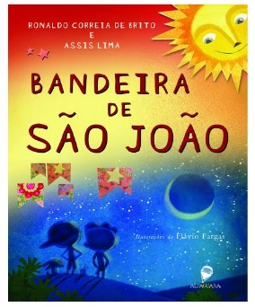

AUTOR: ASSIS LIMA

Descripción: "Bandeira de São João" (Bandera de San Juan) es una obra que celebra la tradición de las fiestas juninas con un enfoque cautivador y poético. La historia gira en torno a la preparación y la alegría de una fiesta junina, centrándose en la confección de la bandera de San Juan, uno de los principales símbolos de esta celebración popular. El autor, Assis Lima, describe los vibrantes colores, los detalles de la decoración y la importancia de elementos típicos, como hogueras, bailes populares y la comida, como parte de la festividad.
La historia está llena de elementos de la cultura del noreste de Brasil, donde se anima a los niños a aprender sobre las tradiciones y la historia de la festividad. Las banderas, con sus colores y brillo, cobran vida en la historia y simbolizan la unidad y la alegría del pueblo en la celebración del santo.
Además de ser una excelente introducción a las festividades de junio, el libro también explora la importancia de la vida comunitaria, la danza y la gastronomía típica de esta época del año. Con una narrativa cautivadora, "Bandeira de São João" es una forma de enseñar a los niños los valores de la festividad, la amistad y la celebración de las tradiciones culturales.

ACTIVIDAD 3
Palabra de junio

Instrucciones:
Parte 1 - Rodear las palabras:
Identificar palabras a partir de dictados dados por el docente y realizar asociaciones de palabras en función de la similitud fonológica.

Parte 2 - Observando la palabra "globo":
Analizar la estructura de la palabra "balão" (globo), identificando letras, sílabas y la última sílaba.
sílaba.

Cómo hacerlo:
El niño debe observar atentamente la palabra "globo" y responder las preguntas:
¿Cuántas letras tiene la palabra "balão"?
¿Cuántas sílabas tiene la palabra "balão"?
¿Cuál es la última sílaba de la palabra "balão"?

Materiales necesarios:
Hoja impresa
Lápices de colores para colorear palabras que riman.
Esta actividad permite que los niños se diviertan mientras trabajan con la rima, la fonología y la estructura de las palabras, ¡todo en el contexto de la Festa Junina!

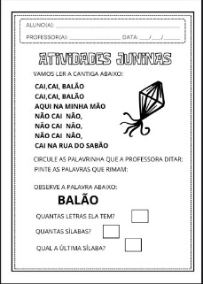

ACTIVIDAD 4
JUEGO: CARRERA DE SACOS DIVERTIDOS

MATERIALES:
- Bolsas grandes de arpillera o de tela resistente (una para cada niño o para grupos pequeños).
- Conos, cintas o cuerdas para marcar la ruta.

Cómo:
Preparando el espacio:
Organiza el espacio de la sala o del patio creando una sencilla pista de obstáculos con obstáculos bajos, o simplemente marcando una línea de salida y llegada.

Explicación del chiste:
Explícales a los niños que se meterán en el saco y correrán hasta la meta. La idea es saltar dentro del saco, manteniendo el equilibrio para llegar lo más rápido posible.

Inicio del juego:
Diga "¡Listos, preparados, ya!" y comience la carrera. Si lo desea, ponga música típica de los festivales de junio para animar el ambiente. Los niños deben saltar hasta la meta.

Competencia amistosa:
Divida a los niños en parejas o grupos pequeños para fomentar la interacción. Pueden ayudarse mutuamente o jugar en equipo, animando a sus compañeros durante la carrera.

Variación:
Decora las bolsas con dibujos y elementos típicos de la Fiesta Junina (como fogatas, maíz y banderitas) o incluso anima a los niños a personalizar sus propias bolsas antes de la carrera.
ACTIVIDAD 5
VIDEO: PEZINHO (MABÔ E FIFI)

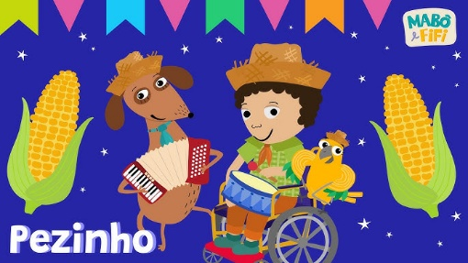

Enlace de Acceso al vídeo :
https://www.youtube.com/watch?app=desktop&v=0NYDvwzL3lw

• Preparación:
- Organiza un espacio amplio y seguro para que los niños puedan bailar libremente.

- Explique que bailar la canción "Pezinho" es una tradición típica de las fiestas de junio.
• Introducción de la canción :
- Discuta el significado de la canción y el gesto de colocar el “piecito” al lado del otro.
- Presenta a Mabô y Fifi como personajes que aman las fiestas de junio y quieren bailar con ellas.
• Hora de cantar y bailar:
- Enseñe la canción "Pezinho" con gestos sencillos:
  - En la frase "Ai bota aqui" los niños colocan su pie al lado del amigo que está a su lado.
  - En la frase "tu pequeño pie junto al mío ", dan pequeños pasos juntos, como en un juego de imitación.
- Anime a los niños a cantar mientras bailan.
• Creando movimientos:
- Sugiera que los niños inventen nuevos pasos de baile para realizar con la música, fomentando así su creatividad.

ACTIVIDAD 6
TALLER DE DANZA: CUADRILLE CREATIVA

MATERIALES:
- Canciones típicas de Festa Junina (como "Pula a Fogueira", "Capelinha de Melão" o "Aquele Abracei").
- Pañuelos o cintas de colores (para que los niños los sujeten mientras bailan).
- Sombreros de paja u otros accesorios del festival de junio (opcional).

Cómo:

- Preparando el entorno:
Organiza un espacio amplio para la actividad. Si es posible, decora con banderitas y otros elementos típicos de junio para entrar en el ambiente festivo.

- Introducción a la danza:
Explíqueles que los niños aprenderán a bailar la cuadrilla, un baile típico de la Festa Junina (Festival de Junio), que es muy divertido y animado. Muéstreles un paso sencillo de cuadrilla, como el "anarriê" (paso adelante y atrás) y el "balancê" (movimiento de balanceo), y enséñeselo a los más pequeños.

- Exploración creativa:
Tras presentar los pasos básicos, deja que los niños se expresen libremente, añadiendo sus propios movimientos. Anímalos a moverse como quieran, ya sea girando, saltando o creando nuevas coreografías al ritmo de la música.

- Comienzo del baile:
Ponga música alegre de Festa Junina e invite a los niños a bailar en círculo, usando pañuelos o cintas. Pueden cambiar de lugar durante la música, como es típico en las cuadrillas.

- Ceremonia de clausura y desfile:
Al final del baile, organicen un "desfile de junio", donde los niños podrán caminar en círculo luciendo sus sombreros de paja u otros accesorios típicos de junio mientras suena música de fondo. La idea es que los niños se sientan especiales, ¡como si estuvieran en una gran fiesta!

- Variación:
Para enriquecer el taller culturalmente, cuente brevemente la historia de la cuadrilla y cómo forma parte de las festividades tradicionales brasileñas. También puede dividir a los niños en parejas para reforzar la interacción durante el baile.

ACTIVIDAD 7
ACTIVIDAD DE TAREA 1

Instrucciones para los padres:
Parte 1 - Completa la canción "Cai Cai Balão":

Cómo hacerlo:
La canción "Cai Cai Balão" estará parcialmente escrita, con algunas palabras faltantes. El niño deberá completar los espacios en blanco con las palabras que faltan, basándose en su conocimiento de la canción.
La canción completa estará disponible en la hoja impresa, con espacios para las palabras que faltan, que normalmente son palabras con el sonido “ ão ” ( por ejemplo , “balão”, “pão”, “coração”, etc.).

Parte 2 - Dibujar cosas que terminan en "ÃO":
Objetivo:
Explorar la fonología y las palabras con sonido " ão " de forma lúdica y creativa, estimulando la capacidad de identificar y asociar sonidos e imágenes.

Cómo hacerlo:
Después de completar la canción, el niño debe dibujar objetos o cosas que terminen con el sonido " ão ".
Los padres pueden ayudar al niño a recordar ejemplos de objetos, como "globo", "pan", "león", "corazón", "avión", etc.
al lado de la palabra el objeto correspondiente que termina en “ ão ” .

Materiales necesarios:
Hoja impresa
Lápices de colores, crayones o rotuladores para los dibujos.

Objetivo de la actividad:
Trabajar la comprensión y el uso de palabras con el sonido " ão ", reforzando la percepción de cómo estas palabras aparecen en la música tradicional de la Festa Junina.
Fomente la creatividad de los niños pidiéndoles que dibujen objetos que terminen con el sonido " ão ".
Promover la participación familiar en el proceso de aprendizaje, con orientación de los padres.

Esta actividad en casa, con el apoyo de los padres, tiene como objetivo reforzar el aprendizaje de una manera divertida e interactiva, ¡manteniendo al mismo tiempo una conexión con el tema del festival de junio!

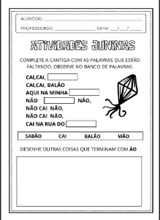

MARTES: __/__/____

ACTIVIDAD 8
PRESENTACIÓN DEL TEMA: CONSTRUYENDO NUESTRA FOGATA

Hoy vamos a construir una fogata creativa para junio. Usaremos papel de colores, trozos de cartón y pintura para crear una fogata decorativa. Mientras trabajamos, hablaremos sobre la importancia de esta tradición y cómo ilumina las festividades de junio. Será un momento especial para explorar formas, colores y texturas.

ACTIVIDAD 9
HISTORIA: FESTIVAL EN EL BOSQUE, VEN AQUÍ

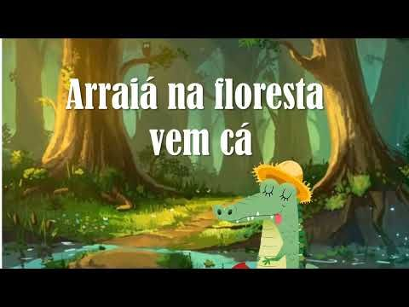
Enlace del vídeo:
https://www.youtube.com/watch?v=oecQ3VWakT8

"Arraiá na Floresta Vem Cá" (Ven a la Fiesta del Bosque) es un cuento infantil sobre la fiesta de junio, escrito por Gelça Alencar e ilustrado por Dione Moraes. La historia se desarrolla en el bosque, donde los animales se preparan para celebrar la tradicional fiesta de junio con mucha alegría y diversión. La narrativa aborda elementos típicos de esta festividad, como bailes, comida y música, de una manera lúdica y encantadora para los niños. El cuento es ideal para trabajar el tema de la fiesta de junio con la educación infantil, promoviendo el aprendizaje y la diversión. Puedes ver más en el video de la cuenta.

ACTIVIDAD 10
CORTANDO LA CANCIÓN DEL FESTIVAL DE JUNIO

MATERIALES:
- Actividad impresa
- Tijeras (para cortar).
- Pegar (para pegar las palabras en el orden correcto).

Paso a paso :

El profesor entregará una hoja con la canción de la Festa Junina dividida en partes, es decir, con la letra y las frases recortadas. La canción estará desorganizada.
Los niños deben recortar las palabras separadas y ordenarlas en el orden correcto para formar la canción.

Ejemplo de una canción (desorganizada) de Festa Junina:
"globo" "cae" "va" "junina" "la" "fiesta" "en"
Las palabras están fuera de orden y los niños deben colocarlas en la secuencia correcta para formar la canción.

Canción completa:
Caída, caída del globo,
Aquí en mi corazón,
Toca, toca el tambor,
¿Dónde está mi pan?

Cómo organizar palabras:
Los niños tendrán que leer las palabras y pensar en la mejor manera de organizarlas para formar la canción completa.
Una vez que el niño sea capaz de formar la oración correcta, deberá pegar las palabras juntas en el orden correcto, armando la canción de manera organizada.

Objetivo final:
Luego de finalizar la actividad, el docente puede leer la canción con los niños para que todos puedan seguir correctamente la letra.
El profesor también puede pedir a los niños que canten la canción, animándolos a...
memorización y participación.

Objetivo de la actividad:
Trabajar la organización de palabras, promoviendo la comprensión de textos y la fluidez lectora.
Reforzar el aprendizaje de las canciones tradicionales de la Fiesta Junina de forma práctica y divertida.
Fomentar la autonomía, la concentración y el trabajo individual o en grupo en la organización de palabras.
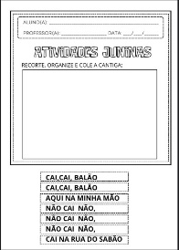

ACTIVIDAD 11
ACTIVIDAD SENSORIAL: "LA FOGATA DE PAPEL"

MATERIALES:
- Papeles de colores en tonos rojos, naranjas, amarillos y marrones (para simular fuego).
- Tijeras (con supervisión).
- Pasta.
- Cintas de colores o papel crepé (para simular llamas).
- Música tradicional para un festival de junio (opcional).

Paso a paso:

Preparación de materiales:
- Coloque el papel de colores, las tijeras y el pegamento sobre una mesa para que los niños puedan usarlos libremente. Explíqueles que harán una fogata de papel para decorar la habitación.

Cortar y montar la fogata:
- Los niños deben recortar formas de llamas en papel (triángulos, onduladas o irregulares) y pegarlas sobre un papel marrón o un trozo grande de cartón. Puede ser interesante enseñarles los colores típicos de una hoguera, como el rojo y el amarillo, y cómo pueden hacer que el fuego "crezca" con las llamas.

Decoración y acabados:
- Añade cintas de papel crepé o tiras de papel de colores para simular las llamas de una hoguera, creando un efecto visual más vibrante. Durante la actividad, puedes poner música tradicional de las fiestas de junio para animar el ambiente.

Exploración sensorial:
- Mientras los niños trabajan, háblales sobre lo que representa la hoguera en...
- Para una actividad del Festival de Junio, pídeles que cierren los ojos e imaginen cómo se sentiría la fogata a su alrededor (cálida, brillante). También pueden jugar a adivinar los sonidos de la fogata, como el crujido de la madera.

Variación:
Luego de la actividad, arma la fogata de papel en un rincón de la habitación o en un tablero de anuncios para que los niños vean el resultado final.
ACTIVIDAD 12
VIDEO: GLOBO DE OTOÑO, OTOÑO (LOS PEQUEÑOS)

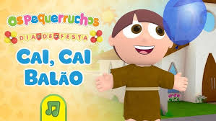

Enlace Acceso al vídeo :
https://www.youtube.com/watch?v=bpvbBzmQK9E

- Presentación en vídeo:
  - Reúna a los niños y muéstreles el video con las canciones "Cai, Cai Balão" y "Capelinha de Melão" del canal Os Pequerruchos.
  - Explique que estas canciones son parte de las fiestas de junio y que, a través de ellas, celebramos la alegría y la unión.
- Mesa redonda:
  - Después de ver el vídeo, pregunte a los niños:
    - ¿Quién aquí ha lanzado alguna vez un globo falso, de esos que están hechos de papel de colores?
    - ¿Qué es lo que más les gusta de las fiestas de junio?
  - Explique que los globos decorativos, como los globos de papel, se utilizan para decorar, pero los globos lanzados al cielo son peligrosos y pueden provocar incendios.
- Hora de cantar y jugar:
  - Enseñe las canciones, animando a los niños a cantarlas.
  - Utilice gestos para hacer la experiencia más interactiva:
    - "Cae, cae globo" : realiza movimientos simulando un globo cayendo suavemente.
    - “Capilla del Melón” : simula con tus manos una pequeña capilla en forma de techo y baila al ritmo de la música.

ACTIVIDAD 13
ACTIVIDAD ARTÍSTICA: "MONTAJE DE BANDERAS DE LA FIESTA DE JUNIO"

MATERIALES:
- Papeles de colores (rojo, verde, amarillo, azul y otros colores típicos de la Festa Junina).
- Tijeras (con supervisión).
- Pegamento o cinta adhesiva.
- Lápices de colores, marcadores o pinturas.
- Cuerda o cordel (para colgar las banderitas).
- Pegatinas con temática de los festivales de junio (opcional).

Paso a paso::

- Preparación de materiales:
Coloque el papel de colores, las tijeras, el pegamento, las pinturas y las pegatinas sobre una mesa. Explíqueles a los niños que crearán banderas de colores para decorar la Fiesta Junina.

- Cortando las banderitas:
Ayude a los niños a cortar el papel de colores en triángulos (banderas). Pueden cortar solos, bajo su supervisión, para desarrollar sus habilidades motoras.

- Decoración de las banderitas:
Deja que los niños personalicen sus banderitas dibujando, pintando o pegando pegatinas. Pueden dibujar motivos navideños típicos, como hogueras, maíz, bailes o globos.

- Montaje del tendedero:
Después de decorar, ayude a los niños a pegar o atar los banderines a una cuerda o cordel. Finalmente, cuélguenlos en el espacio, creando una decoración temática para el aula o el área de actividades.

Variación:
Para aumentar la interacción, puedes sugerir que los niños decoren las banderitas juntos, creando una pancarta grande decorada con temas del festival de junio y dándole una bandera a cada niño.

ACTIVIDAD 1 4
ACTIVIDAD DE TAREA 2

Instrucciones para los padres:

Paso 1 - Presentación de las palabras que faltan:
La hoja impresa contiene palabras típicas de la Festa Junina (Festival de Junio), pero faltan algunas letras. El niño deberá completar los espacios con las letras correctas.

Paso 2 – Completar las letras que faltan :
El niño debe observar cada palabra y llenar los espacios en blanco con las letras correctas, completando la palabra correctamente.
Luego de completar las palabras, el niño puede colorear los dibujos o símbolos típicos de la Festa Junina que acompañan a cada palabra (por ejemplo, un globo al lado de la palabra “globo”, una fogata al lado de “festival”).

Paso 3 – Refuerzo y participación de los padres:
Los padres pueden ayudar al niño guiándolo para que escuche los sonidos de las palabras y piense en las letras que faltan.
Los padres pueden animar al niño a leer las palabras completas después de llenar los espacios en blanco, ayudándolo a familiarizarse con los sonidos y las letras.

Conclusión de la actividad:
Después de completar todas las palabras, los padres pueden ayudar al niño a escribir las palabras en su cuaderno o reforzar el sonido de cada letra y la combinación de palabras.
La actividad se puede concluir con una breve explicación o conversación sobre lo que significa cada palabra en el contexto de la Festa Junina, creando un aprendizaje contextualizado.
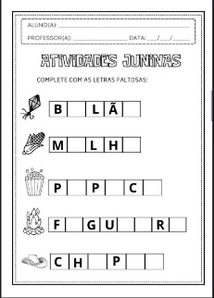

MIÉRCOLES: __/__/____

ACTIVIDAD 15: PRESENTACIÓN DEL TEMA: Juegos típicos del Arraiá (fiesta tradicional junina brasileña)

Hoy, nuestro Arraiá (festival tradicional brasileño de junio) estará lleno de juegos típicos. Jugaremos a pescar, intentaremos darle a la boca del payaso y participaremos en una carrera de sacos. Estas actividades nos ayudarán a ejercitar el cuerpo, trabajar en equipo y descubrir lo divertido que es jugar con amigos.

ACTIVIDAD 16: CUENTO: UN GLOBO PEQUEÑO TERCO

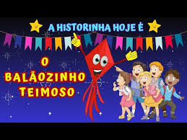

Enlace del vídeo:
https://www.youtube.com/watch?v=1CngpFXLQyM

El cuento "El pequeño globo testarudo" es un cuento infantil que transcurre durante las fiestas de junio. Cuenta la historia de un pequeño globo rojo, hecho de papel fino, que sueña con subir al cielo para ver las estrellas. Sin embargo, es testarudo y se niega a quedarse atrapado.
a una cuerda. Trata temas de perseverancia y la búsqueda de los sueños, a la vez que celebra la cultura de las fiestas de junio. El video de esta historia se puede encontrar en el canal de YouTube "Historinhas do Tethéo".

ACTIVIDAD 17
Acertijos de junio

Paso a paso:

Paso 1 - Presentación de los acertijos:
La hoja impresa contiene una serie de acertijos de junio con espacios para que los niños completen las respuestas.
Las adivinanzas pueden ser sobre elementos típicos de la Festa Junina, como fogatas, globos, maíz, bailes, etc.

Paso 2 – Completar las respuestas:
Los niños deben leer cada acertijo, intentar pensar en la respuesta correcta y completar el espacio en blanco con la palabra que mejor se adapte al acertijo.

Paso 3 – Discusión en grupo:
Luego de la actividad, el docente puede realizar una discusión grupal donde los niños compartan sus respuestas.
El profesor puede preguntar cómo llegaron a la respuesta, fomentando la interpretación y el razonamiento lógico.

Paso 4 – Refuerzo creativo:
Finalmente, el niño puede dibujar un elemento relacionado al lado de cada acertijo.

a la respuesta (por ejemplo, dibujar un globo para la adivinanza sobre globos, una hoguera para la adivinanza sobre fuego, etc.).

Objetivo de la actividad:
Estimular las habilidades de resolución de problemas y el razonamiento lógico.
Trabajar con vocabulario y cultura relacionados con la Festa Junina (Fiesta Junina) de una forma divertida.
Promover el intercambio de ideas y la participación activa de los estudiantes.

Esta actividad en el aula ofrece una manera divertida y educativa de aprender sobre la Festa Junina (Festival de junio), mientras desarrolla habilidades de lectura, interpretación y creatividad.
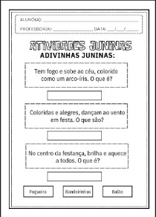

ACTIVIDAD 18: TIEMPO DE JUEGO
"Viaje de pesca de junio"

MATERIALES:
- Peces pequeños de plástico o cartón (cada uno con una etiqueta o número correspondiente a un premio).
- Cañas de pescar (se pueden hacer con trozos de bambú o pajitas y una cuerda con un imán en el extremo o un pequeño anzuelo).
- Premios sencillos (juguetes pequeños, pegatinas, caramelos o fichas).

Cómo:
Preparación:
Coloca los peces de plástico o papel en un recipiente con agua (o sobre una superficie plana si no tienes acceso a ella). Cada pez debe tener una etiqueta o número que corresponda a un premio.

Explicación del chiste:
Explícales a los niños que pescarán pececitos y que, al atraparlos, ganarán un premio. Cada pez tiene un número o símbolo que indica el premio que ganará el niño.

Pesca:
Dale a cada niño una caña de pescar y que intenten pescar un pez. Deben usar la caña con precisión para atraparlo de forma divertida.

Ceremonia de entrega de premios:
Cuando un niño logre atrapar un pez, lea el número o símbolo en la etiqueta y entréguele el premio correspondiente.

Variación:
Para hacer la actividad más divertida, se puede incluir pececitos con tareas o preguntas relacionadas con las festividades de junio, como “nombrar una canción típica de la festividad” o “hacer un paso de baile cuadrado”, antes de entregar el premio.

ACTIVIDAD 19
VIDEO: FESTIVAL DE SAN JUAN DE BITA
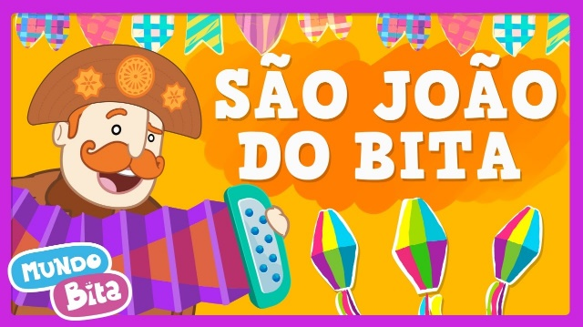

CANAL: EL MUNDO DE BITA

Enlace de Acceso al vídeo :
https://www.youtube.com/watch?v=ueTMLzcYcu0

• Visualización de vídeo:
- Reúna a los niños en un espacio cómodo y muéstreles el vídeo "São João do Bita" .
- Antes de comenzar, pregúntales si alguna vez han participado en festivales de junio y qué elementos del festival les gustan más.
• Mesa redonda:
- Después de ver el vídeo, analice los elementos de la música:
  - La boda de junio de Mariazinha y Zé Firmino.
  - Comidas típicas como pamonha y palomitas de maíz.
  - El baile cuadrado y la tradición de gritar "¡Cuidado con la serpiente! ¡Es mentira!".
- Pregunte: "¿Qué parte de la canción te pareció más divertida?"
• Danza cuadrilla:
- Forme un círculo o disponga a los niños en parejas.
- Enseñar pasos básicos de baile en cuadrilla, como " alavantú ", " anarriê ", "balancê" y "olha a chuva!".
- Vuelve a reproducir la música y dirige el baile.

ACTIVIDAD 20
JUEGO: "BAILE EN EL CAMPAMENTO"

MATERIALES:
- Música típica de Festa Junina (como "Pula a Fogueira" o "Asa Branca").
- Cintas o bufandas de colores (opcional).
- Espacio libre para bailar.

Paso a paso:

Preparación:
Organice el espacio para que los niños puedan moverse libremente, como si estuvieran alrededor de una fogata. Si es posible, puede marcar un círculo en el suelo con cinta adhesiva o cuerda de color para indicar la fogata imaginaria.

Explorando el tema de la fogata:
Explique que durante las fiestas de junio, la gente suele bailar alrededor de la hoguera. Pregunte a los niños cómo se imaginan la hoguera (lo animada y alegre que es la danza a su alrededor) y anímelos a bailar y moverse como si estuvieran alrededor de una hoguera .

Comienzo del baile:
Ponga música tradicional y anime a los niños a seguir el ritmo, bailando en círculos, saltando y agitando los brazos como si se estuvieran calentando junto a una fogata. Si lo desean, pueden usar pañuelos o cintas de colores para saludar mientras bailan.

Desafío de la hoguera:
En cada pausa de la música, pausa el movimiento y luego anima a los niños a reanudar el baile de una forma más rápida o divertida, como si la fogata "creciera" y generara más energía.

Variación:
Si lo desea, puede incluir algunos movimientos de baile cuadrado u otros pasos de baile típicos del festival de junio durante el "baile de la hoguera", creando una mezcla de alegría y cultura del festival de junio.

ACTIVIDAD 21
ACTIVIDAD DE TAREA 3

Instrucciones para los padres:

Paso 1 – Presentación de las Figuras:
La hoja impresa contiene imágenes de objetos y elementos típicos de la Festa Junina.
Al lado de cada imagen hay un espacio en blanco donde el niño debe escribir el nombre del objeto o elemento correspondiente.

Paso 2 – Escribir los nombres:
El niño deberá observar cada imagen y escribir el nombre del objeto o elemento relacionado con la Festa Junina.
Si tiene dificultades, los padres pueden ayudarla a identificar las palabras, pero deben animar al niño a escribir.

Paso 3 – Refuerzo creativo:
Para enriquecer la actividad, el niño puede colorear las figuras, haciendo la actividad más divertida y estimulando la expresión creativa.
Los padres pueden preguntar al niño qué sabe sobre cada elemento de la Fiesta Junina (por ejemplo, qué es una quadrilha, qué se hace con el maíz en la Fiesta Junina, etc.), reforzando el aprendizaje contextual.

Paso 4 - Comprobación de las respuestas:
Después de terminar de escribir, el niño puede leer las palabras que escribió y comprobar si son correctas con el apoyo de sus padres.
Los padres pueden brindar orientación sobre la pronunciación y la ortografía correctas de las palabras, ayudando al niño a comprender los detalles de las palabras.

Objetivo de la actividad:
Promover el desarrollo de habilidades de escritura y lectura con foco en el vocabulario de la Festa Junina.
Reforzar el aprendizaje a través de la asociación entre imágenes y palabras.
Involucrar a los padres en el proceso educativo, creando un ambiente de aprendizaje en casa.

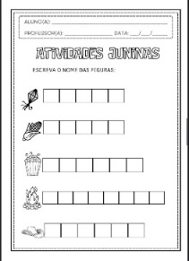

JUEVES: __/__/____

ACTIVIDAD 22
PRESENTACIÓN DEL TEMA: Contando historias de San Juan

Hoy escucharemos un cuento especial sobre San Juan y sus festividades. Durante la narración, usaremos títeres y elementos visuales para animar e interactuar la historia. Después, crearemos dibujos inspirados en el cuento, expresando lo que más disfrutamos de ese momento.

ACTIVIDAD 23:
HISTORIA: EL FESTIVAL DE JUNIO

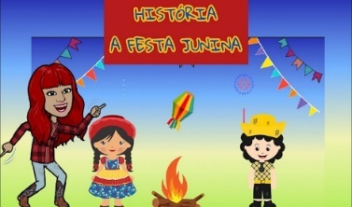
Enlace del vídeo:
https://www.youtube.com/watch?v=9VbxT5OZPx8

canal " Prô Paty Azevedo" , el video "La Historia de la Festa Junina" explora el origen y las tradiciones de esta festividad típica brasileña. Explica de forma accesible cómo se celebra...

Se originó en Europa y se adaptó a las tradiciones brasileñas con el tiempo. El profesor habla sobre los símbolos de esta festividad, como los bailes en plaza, las hogueras y...
El video presenta comidas típicas y anima a los niños a detallar la importancia cultural de la celebración. El contenido es educativo e ideal para enseñar sobre las raíces de las festividades de junio de forma divertida. Vea el video completo en YouTube.

ACTIVIDAD 24
RECORTANDO Y PEGANDO LAS PALABRAS DE LOS FESTIVALES DE JUNIO

MATERIALES:
- Hoja impresa con imágenes y espacios para pegar las palabras.
- Lista de palabras recortadas
- Tijeras (para cortar).
- Pegamento (para pegar).
- Lápices de colores o marcadores (para colorear las figuras).

Paso a paso:

Paso 1 - Presentación de la actividad:
La hoja impresa contiene imágenes de objetos o elementos típicos de la Festa Junina.
Debajo de cada imagen, hay un espacio en blanco donde el niño debe pegar la palabra correspondiente.
Al lado de la hoja, hay una lista de palabras recortadas.

Paso 2 – Recortar las palabras:
El niño deberá recortar las palabras de la lista que está al lado de la hoja, utilizando tijeras.

Paso 3 – Ensamblar las palabras:
Después de recortar las palabras, el niño debe observar atentamente las imágenes y pegar la palabra correcta debajo de la imagen correspondiente. Por ejemplo, si la imagen es de un globo, el niño debe pegar la palabra "globo" debajo de la imagen del globo.

Paso 4 – Finalización de la actividad:
Después de pegar correctamente todas las palabras, el niño puede colorear las imágenes para hacer la actividad más divertida y fomentar la expresión creativa.
El profesor puede realizar una discusión en grupo para hablar sobre cada imagen, explicando los elementos típicos de la Festa Junina y reforzando el vocabulario.

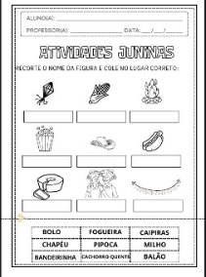

ACTIVIDAD 25
ACTIVIDAD ARTÍSTICA: "FESTIVAL DE JUNIO EN MINIATURA"

MATERIALES:
- Caja de cartón (para montar la fiesta "miniatura").
- Papel de colores (para crear elementos como banderas, hogueras, carpas y otros elementos típicos).
- Tijeras (con supervisión).
- Pegamento y cinta adhesiva.
- Rotuladores de tinta o de punta de fieltro.
- Pequeños juguetes o figuras que representen personas (opcional).

Paso a paso:

- Preparando el espacio:
Entregue una caja de cartón a cada grupo de niños o a toda la clase, según corresponda.
Del espacio disponible. La caja será la base donde crearán su propia miniatura de la Fiesta.
Junio.

- Planificación de fiestas :
Pregunte a los niños qué les gustaría ver en una Fiesta Junina. Juntos, decidan qué elementos deben confeccionarse (banderas, fogata, puesto de dulces, puesto de pesca, etc.).

- Planificación de fiestas:
Deja que los niños recorten y decoren papel de colores para crear artículos para la fiesta. Pueden hacer banderas de papel, armar una fogata con papel de colores, dibujar o pintar carpas para la fiesta e incluso crear pequeños muñecos para representar a los invitados.

- Montaje en miniatura:
Los niños pegan sus objetos en la caja de cartón y arman su Fiesta Junina según sus preferencias. Pueden usar las figuras y los juguetes para decorar la fiesta.

- Presentación:
Luego de ensamblar las piezas, cada grupo puede presentar su miniatura a los demás niños, explicando lo que hicieron y cómo imaginaron la Festa Junina.

ACTIVIDAD 26
MÚSICA: SALTAR SOBRE LA HOGUERA

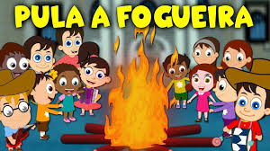
Enlace de Acceso al vídeo :
https://www.youtube.com/watch?v=X5xb05a3nzU

• Pantalla de música :
- Reúna a los niños en un círculo y muéstreles el video musical de "Jump Over the Bonfire" en YouTube.
- Antes de empezar, explica que esta canción es una tradición de las fiestas de junio y que jugar a “saltar la hoguera” es una de las actividades más divertidas de la celebración (¡de forma segura, por supuesto!).
• Mesa redonda :
- Pregunte a los niños:
  - ¿Quién ha participado alguna vez en un festival de junio?
  - "¿Qué es lo que más disfrutabas: bailar, comer maíz, jugar al baile cuadrado o algo más?"
- Hable sobre la importancia de jugar de forma segura, enfatizando que las fogatas reales solo deben ser manipuladas por adultos.
• Baile en grupo :
- Organiza un círculo y enseña pasos sencillos al son de la música:
  - En la frase "Pula a fogueira ia-ia " , los niños simulan el movimiento de saltar.
  - En la frase “Ten cuidado de no quemarte ” pueden hacer gestos de advertencia con las manos.
- Anime a todos a participar celebrando juntos.

ACTIVIDAD 27
Juego de memoria: "Encuentro del Festival de Junio"

MATERIALES:
- Tarjetas o trozos de cartón.
- Imágenes y dibujos relacionados con la Festa Junina (como fogatas, banderas, maíz, baile de plaza, globos, etc.).
- Tijeras y pegamento.

Paso a paso:

- Preparando las tarjetas:
Recorta las tarjetas o los trozos de cartón en tamaños iguales. En cada tarjeta, pega una imagen relacionada con la Festa Junina. Puedes hacer pares de imágenes similares (por ejemplo, dos tarjetas con banderas, dos con fogatas, etc.).

- Cómo jugar:
Coloque todas las cartas boca abajo sobre una superficie plana. Cada niño, por turnos, voltea dos cartas, intentando encontrar la pareja. Si acierta, puede tomar las cartas y seguir jugando. Si se equivoca, debe voltearlas de nuevo.

- Objetivo del juego:
El objetivo es encontrar todas las parejas de imágenes relacionadas con la Festa Junina. El niño que logre formar más parejas será el ganador, pero el objetivo es divertirse y aprender sobre las imágenes de la festividad.

Variación:
Para que el juego sea más interactivo, puedes añadir pequeñas tareas relacionadas con cada imagen. Por ejemplo, al encontrar una pareja con una fogata, el niño puede imitar el sonido.
de la fogata (como el crepitar de la leña). Esto hará que el juego sea más dinámico y atractivo.

ACTIVIDAD 28
ACTIVIDAD DE TAREA 4

Paso a paso:

Paso 1 - Presentación de la situación del problema:
La hoja impresa contiene un problema de enunciado relacionado con la Festa Junina (Fiesta Junina), donde el niño deberá leer o, si es necesario, pedir ayuda a sus padres para comprender la adivinanza.

Paso 2 – Resolución de problemas:
El niño debe analizar la información y responder las preguntas relacionadas con el problema.

Paso 3 – Explicación de las respuestas:
Después de responder, el niño puede escribir o comentar las explicaciones con sus padres. Este paso fomenta el pensamiento crítico y la verbalización de las estrategias utilizadas.

Paso 4 – Refuerzo creativo:
Para reforzar el aprendizaje, el niño puede dibujar las opciones de comida y decoración mencionadas en el problema (globos, dulces de coco, palomitas de maíz, etc.) junto a la respuesta.
Esta puede ser una oportunidad para explorar la creatividad, pidiéndoles que dibujen objetos típicos de la Festa Junina.
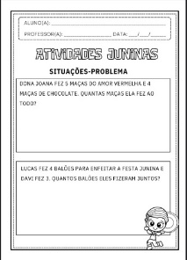

VIERNES: __/__/____

ACTIVIDAD 29
PRESENTACIÓN DEL TEMA: Explorando la ropa campestre

Hoy descubriremos la vestimenta tradicional de las fiestas de junio. Observaremos vestidos coloridos, sombreros de paja y camisas a cuadros, y luego haremos nuestras propias versiones en miniatura de la ropa con papel y tela. Será un momento creativo para explorar la cultura y la tradición del Arraiá (festival de junio).

ACTIVIDAD 30
HISTORIA: LA FIESTA DE SAN JUAN Y LA FUENTE PIRLIMPIMPIM

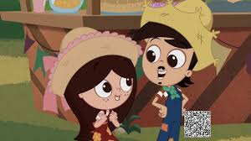
Enlace del vídeo:
https://www.youtube.com/watch?v=OJaZ61ZiALo

• Visualización de vídeo :
- Organice a los niños en un espacio cómodo y muestre el vídeo “La Fiesta de San Juan y la Fuente de Pirlimpimpim” .
- Antes de empezar, cuéntales que están a punto de descubrir una historia llena de magia y alegría, donde la tradición del día de San Juan se mezcla con elementos fantásticos.
• Mesa redonda :
- Después de ver el vídeo, inicie una discusión con preguntas como:
  - ¿Qué te ha parecido la fiesta de San Juan en la historia?
  - ¿Qué les gustó más: la comida, el baile o la magia de la fuente Pirlimpimpim?
  - ¿Por qué crees que los festivales de junio son importantes para nuestra cultura?
ACTIVIDAD 31
Pintar y colorear la cantidad correspondiente a cada grupo.

Paso a paso:

Paso 1 – Presentación de la Actividad:
La hoja impresa contiene diversas figuras típicas de la Fiesta Junina (globo, fogata, bandera, maíz, sombrero de paja, etc.) dispuestas en diferentes cantidades.
Cada grupo de figuras irá acompañado de un número que indicará la cantidad que...
El niño debe pintar o colorear.

Paso 2 - Pintar y colorear:
El niño debe observar el número al lado de cada grupo de figuras y colorear el número correcto de figuras según el número indicado.
Por ejemplo, si el número es “5” y el grupo es de banderas, el niño debe colorear exactamente cinco banderas.
Ejemplo de instrucciones para el niño:
- "Pinta tres globos de varios colores".
- "Ahora, colorea cuatro mazorcas de maíz de amarillo y verde".
- "Pinta dos sombreros de paja de los colores que prefieras".

Paso 3 - Verificación y conversación:
Después de que el niño termine de colorear las imágenes, el maestro puede realizar un círculo y pedirle a cada niño que cuente las imágenes que coloreó y diga el número de cada grupo.
El profesor puede reforzar la idea de que el número de figuras debe corresponder exactamente al número indicado.

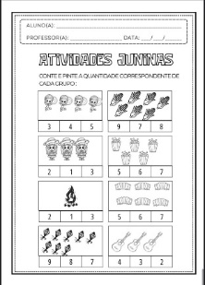

ACTIVIDAD 32
ACTIVIDAD ARTÍSTICA: "CREA TU PROPIO GLOBO DEL FESTIVAL DE JUNIO"

MATERIALES:

- Papel de colores (tonos de azul, rojo, verde, amarillo y otros colores típicos).
- Tijeras (con supervisión).
- Pasta.
- Rotuladores o pinturas.
- Papel crepé o cintas para crear efecto “cola”.
- Palitos de helado o pajitas (opcionales para armar la estructura del globo).

Paso a paso:

- Preparación de materiales:
Organiza el papel de colores, las tijeras, el pegamento y las cintas en una mesa. Explica a los niños que crearán un globo de Fiesta Junina, inspirado en las decoraciones tradicionales de estas celebraciones.

- Cortando las partes del globo:
Muéstrales a los niños cómo recortar formas geométricas, como cuadrados o triángulos, para armar la base del globo. Pueden elegir los colores que más les gusten y crear diferentes formas para darle un toque creativo a su globo.

- Montaje del globo:
Los niños deben pegar las partes del globo para formar una "caja de globos". Si usan palitos de helado o pajitas, pueden usarlas para formar la base del globo, imitando los porta globos reales.

- Decoración:
Deja que los niños decoren sus globos con dibujos, pegatinas y cintas de colores. También pueden añadir colas o cintas de papel crepé para dar sensación de movimiento.

- Exhibición:
Por último, organiza una “exposición de globos” en el aula, donde cada niño pueda mostrar su creación a sus compañeros.

ACTIVIDAD 33
VIDEO: PALOMITAS SALTANTES

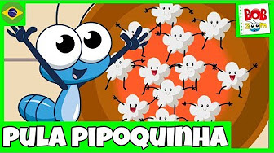
CANAL: BOB ZOOM

Enlace de Acceso al vídeo :
https://www.youtube.com/watch?v=MgG13r2fVOw&list=PL7Cb5rHDsACIFgYTMeBWE22LJ03M26mWm

Paso a paso:
- Visualización de vídeo:
  - vídeo "Pula Pipoquinha" en un espacio amplio y cómodo.
  - Antes de comenzar, hable con los niños sobre la importancia del maíz en las fiestas de junio, que produce palomitas de maíz, pamonha (un tipo de pastel de maíz) y otras delicias típicas.
- Mesa redonda:
  - Después de ver, pregunte a los niños:
    - ¿Qué te pareció la canción?
    - ¿A quién le gustan las palomitas? ¿Cuál es tu sabor favorito?
    - ¿Qué es lo que más te gusta hacer durante los festivales de junio?

- Jugar con el movimiento:
  - Organice a los niños en un círculo y guíelos para simular el movimiento de las palomitas de maíz al estallar en una sartén.
  - Durante el coro, todos pueden saltar salvajemente, como palomitas de maíz calientes.
  - Durante las partes más tranquilas de la canción, los niños pueden imitar las palomitas de maíz "descansando" o "durmiendo".

ACTIVIDAD 34
JUEGO: "ENCUENTRA EL OBJETO DEL FESTIVAL DE JUNIO"

MATERIALES:
- Imágenes o fotografías de elementos típicos de la Fiesta Junina (como banderitas, maíz, fogata, sombrero de paja, globo, etc.).
- Cintas adhesivas o pegatinas (para fijar imágenes a diferentes objetos).
- Música tradicional para un festival de junio (opcional).

Paso a paso:

- Preparación del juego:
Distribuya por la sala o el espacio de actividades una serie de imágenes o fotografías de objetos típicos de la Fiesta Junina (por ejemplo, banderas, maíz, fogata, sombreros de paja, globos, etc.). Cada objeto debe estar en un lugar diferente de la sala, como en una búsqueda del tesoro.

- Instrucciones del juego:
Explícales a los niños que deben buscar y encontrar los objetos dispersos por la habitación. Cuando encuentren un objeto, deben traérselo o colocarlo en una "canasta del festival de junio".

- Variedad de movimientos:
Para hacer el juego más dinámico, puedes crear variaciones, como pedir a los niños que encuentren los objetos saltando, caminando hacia atrás o incluso con un pañuelo en la cabeza.

- Desafío extra:
Para aumentar la dificultad, puedes dar pistas o acertijos relacionados con los objetos. Por ejemplo, "Encuentra el objeto que se usa para cubrirse la cabeza cuando hace frío" para guiar al niño a buscar el sombrero de paja.

- Conclusión:
Después de que los niños encuentren todos los objetos, pueden reunirlos y conversar sobre qué representa cada uno en la Festa Junina. Incluso pueden crear una "decoración de la Festa Junina" con todos los objetos que encontraron.

ACTIVIDAD 35
ACTIVIDAD DE TAREA 5

Instrucciones para los padres:

Paso 1 – Presentación de la Actividad:
La hoja impresa contiene una serie de imágenes relacionadas con la Festa Junina.
Junto a las figuras, hay una lista con los nombres de estos elementos.
El objetivo es que el niño relacione cada nombre con la imagen correspondiente.

Paso 2 - Hacer coincidir las imágenes con los nombres:
El niño debe mirar las imágenes y dibujar líneas que conecten cada nombre con la imagen correcta.
Por ejemplo, junto a la imagen de un globo, el niño debe conectar la palabra "globo".
El niño puede usar lápices, marcadores o crayones para dibujar las líneas de color, haciendo la actividad más divertida.

Paso 3 - Finalización:
Después de hacer coincidir las imágenes con sus nombres, el niño puede colorearlas, lo que hace que la actividad sea aún más atractiva y fomenta la expresión creativa.

Paso 4 - Reforzar la comprensión:
Luego de finalizar la actividad, los padres pueden pedirle al niño que nombre los elementos de la Festa Junina y explique qué representa cada uno.
Esto ayuda a reforzar el vocabulario y la comprensión de contenidos relacionados con la Festa Junina.
